青 岛 科 技 大 学
实验报告

课程名称： _________________________
计算机组成与系统结构

指导教师__________________________
肖传伟
学生姓名__________________________

魏鹏超
学生学号__________________________
2208010423

_______________________________院（部）____________________________专业________________班
信息科学技术术学
计算机科学与技术
224

______年 ___月 ___日
2024
11
15

附件5 信息科学技术学院
实验报告成绩评定表
评分项目及标准 |  | 评分明细 | 实际  得分
评价内容 | 权值 | 评分明细 | 实际  得分
实验过程完整性 | 30
实验结论  正确性 | 30
实验答辩表现 | 40
指导老师 |  | 得分合计

计算机组成与体系结构实验报告2
学号： 2208010423 姓名： 魏鹏超 所在院系：信息科学技术学院 班级： 计算224
实验名称： 静态随机存储器实验 实验日期： 2024.11.17
实验指导教师： 肖传伟 同组人 实验机房及机号：
1.实验目的
掌握静态随机存储器 RAM
工作特性及数据的读写方法
2.实验设备
PC 机一台，TD-CMA 实验系统一套。
3.实验原理
实验所用的静态存储器由一片6116（2K×8bit）构成（位于MEM单元），如图2-1-1所示。6116有三个控制线：CS（片选线）、OE（读线）、WE（写线），其功能如表2-1-1所示，当片选有效（CS=0）时，OE=0时进行读操作，WE=0时进行写操作，本实验将CS常接地。
由于存储器（MEM）最终是要挂接到CPU上，所以其还需要一个读写控制逻辑，使得CPU能控制MEM的读写，实验中的读写控制逻辑如图2-1-2所示，由于T3的参与，可以保证MEM的写脉宽与T3一致，T3由时序单元的TS3给出（时序单元的介绍见附录2）。IOM用来选择是对I/O还是对MEM进行读写操作，RD=1时为读，WR=1时为写。
实验原理图如图2-1-3所示，存储器数据线接至数据总线，数据总线上接有8个LED灯显示D7…D0的内容。地址线接至地址总线，地址总线上接有8个LED灯显示A7…A0的内容，地址由地址锁存器（74LS273，位于PC&AR单元）给出。数据开关（位于IN单元）经一个三态门（74LS245）连至数据总线，分时给出地址和数据。地址寄存器为8位，接入6116的地址A7…A0，6116的高三位地址A10…A8接地，所以其实际容量为256字节。
实验箱中所有单元的时序都连接至时序与操作台单元，CLR都连接至CON单元的CLR按钮。实验时T3由时序单元给出，其余信号由CON单元的二进制开关模拟给出，其中IOM应为低（即MEM操作），RD、WR高有效，MR和MW低有效，LDAR高有效。
4.实验步骤
(1) 关闭实验系统电源，按图 2-1-4 连接实验电路，并检查无误，图中将用户需要连接的信 号用圆圈标明。
(2) 将时序与操作台单元的开关 KK1、KK3 置为运行档、开关 KK2 置为‘单步’档
(3)将CON单元的IOR开关置为1（使IN单元无输出），打开电源开关，如果听到有‘嘀’报警声，说明有总线竞争现象，应立即关闭电源，重新检查接线，直到错误排除。
(4)给存储器的00H、01H、02H、03H、04H地址单元中分别写入数据11H、12H、13H、14H、15H。由前面的存储器实验原理图（图2-1-3）可以看出，由于数据和地址由同一个数据开关给出，因此数据和地址要分时写入，先写地址，具体操作步骤为：先关掉存储器的读写（WR=0，RD=0），数据开关输出地址（IOR=0），然后打开地址寄存器门控信号（LDAR=1），按动ST产生T3脉冲，即将地址打入到AR中。再写数据，具体操作步骤为：先关掉存储器的读写（WR=0，RD=0）和地址寄存器门控信号（LDAR=0），数据开关输出要写入的数据，打开输入三态门（IOR=0），然后使存储器处于写状态（WR=1，RD=0，IOM=0），按动ST产生T3脉冲，即将数据打入到存储器中。写存储器的流程如图2-1-5所示（以向00地址单元写入11H为例）：
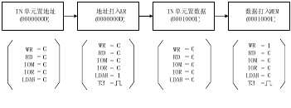
(5)依次读出第00、01、02、03、04号单元中的内容，观察上述各单元中的内容是否与前面写入的一致。同写操作类似，也要先给出地址，然后进行读，地址的给出和前面一样，而在进行读操作时，应先关闭IN单元的输出（IOR=1），然后使存储器处于读状态（WR=0，RD=1，IOM=0），此时数据总线上的数即为从存储器当前地址中读出的数据内容。读存储器的流程如图2-1-6所示（以从00地址单元读出11H为例）：
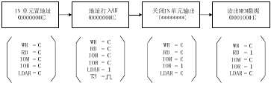
如果实验箱和PC联机操作，则可通过软件中的数据通路图来观测实验结果（软件使用说明请看附录1），方法是：打开软件，选择联机软件的“【实验】—【存储器实验】”，打开存储器实验的数据通路图，如图2-1-7所示。进行上面的手动操作，每按动一次ST按钮，数据通路图会有数据的流动，反映当前存储器所做的操作（即使是对存储器进行读，也应按动一次ST按钮，数据通路图才会有数据流动），或在软件中选择“【调试】—【单周期】”，其作用相当于将时序单元的状态开关置为‘单步’档后按动了一次ST按钮，数据通路图也会反映当前存储器所做的操作，借助于数据通路图，仔细分析SRAM的读写过程。
5.实验结果

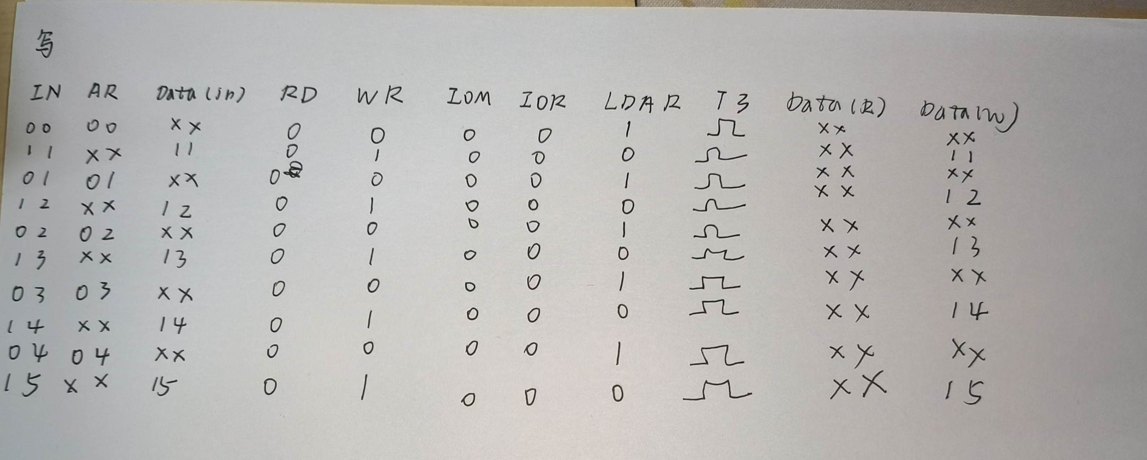
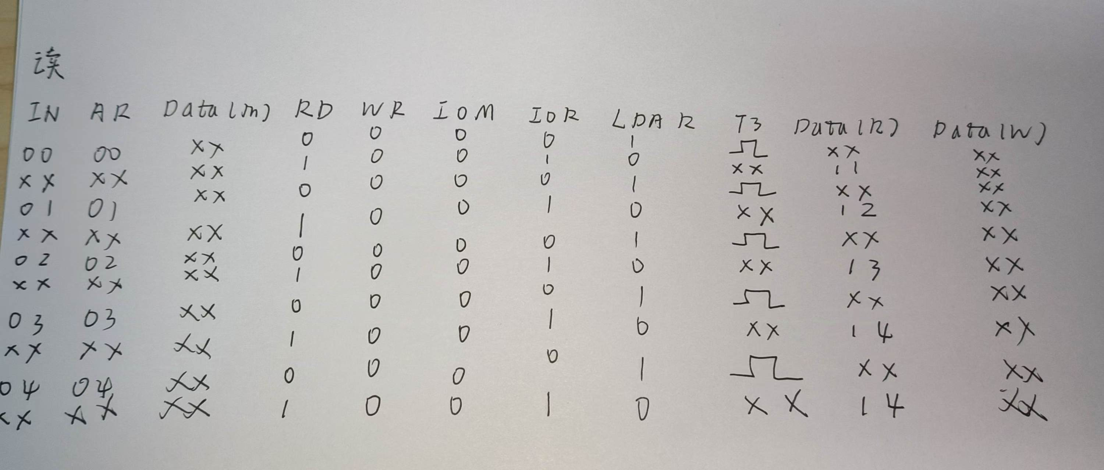
6.实验总结

在本次实验中，我深入探讨了 SRAM（静态随机存取存储器）的工作原理及其数据的读写操作。实验通过手动操作实验箱、观测数据流动、并结合联机软件，完成了对存储器的关键步骤理解和实际操作，

通过实验，我进一步掌握了SRAM的基本原理与特性。实验重点研究了6116存储芯片的控制逻辑与数据存储机制，包括地址分时写入、数据写入及数据读取流程，熟悉了片选信号（CS）、读信号（OE）、写信号（WE）在操作过程中的具体功能与作用。实验过程中，通过独立连接电路、手动设置实验箱开关并逐步调试，我熟悉了实验箱的操作流程。特别是在排查总线竞争问题及验证数据存储与读取一致性时，通过不断尝试调整，进一步提升了对问题诊断和解决的能力。通过详细的实验操作，如地址与数据分时写入、信号切换、T3脉冲触发等，我对SRAM的工作机制有了更清晰的认识。特别是在观察数据流动时，结合联机软件与手动操作验证实验结果，使理论与实践得以有效结合。实验过程中，与同组同学积极交流合作，共同讨论并解决了实验中的问题，强化了团队协作意识。在相互配合与分享心得的过程中，深刻认识到团队协作在实验完成中的重要性。

通过本次实验，我进一步巩固了课堂所学的计算机组成原理相关知识。通过亲自操作实验箱，观察SRAM的实际工作过程，深化了对存储器原理的理解，增强了将理论知识应用于实际操作的能力。

实验中，尽管完成了预定任务，但仍存在一些不足，例如对于实验步骤初期的总线竞争问题花费了较多时间，暴露出对实验设备细节的熟悉度尚需提高。未来实验中，我将加强对实验前准备与设备特性的了解，力求更高效地完成实验任务。此外，可以尝试在实际应用中设计并优化SRAM读写操作，以进一步加深对存储器工作机制的掌握。

通过本次实验，我不仅对SRAM的读写操作有了全面的了解，也锻炼了动手能力、逻辑思维能力和团队合作能力，为今后的实验和学习打下了坚实的基础。

